МУНИЦИПАЛЬНОЕ АВТОНОМНОЕ УЧРЕЖДЕНИЕ ДОПОЛНИТЕЛЬНОГО ОБРАЗОВАНИЯ
«КАЗАНСКАЯ ДЕТСКАЯ ШКОЛА ИСКУССТВ»
Ул.Карла Маркса-5, село Казанское, Тюменская область, телефон, факс 8-(34553)-4-25-60

МЕТОДИЧЕСКАЯ РАЗРАБОТКА

«РАБОТА НАД ТЕХНИКОЙ БАЯНИСТА»

Подготовил
преподаватель по классу баяна
Гребцов Андрей Иванович

2021г.

Содержание методической разработки

- Пояснительная записка
- Исполнение гамм и арпеджио
- Аппликатура в гаммах и арпеджио
- Упражнения на различные элементы техники
- Роль левой руки баяниста
- Работа над этюдами
- Список учебно-методической литературы
- ПОЯСНИТЕЛЬНАЯ ЗАПИСКА.

В широком смысле слова техника является материальной стороной исполнительского искусства, одним из важнейших средств для передачи художественного содержания произведения. В узком смысле технику можно определить как предельную точность и быстроту пальцевых движений. На материале гамм, арпеджио упражнений и этюдов приобретаются и отрабатываются двигательно-игровые навыки – взаимодействие всех частей рук, координация движений и умение использовать звуковые и технические возможности баяна.
Развитие техники зависит от природных способностей ученика. Но и учащиеся со средними исполнительскими данными могут достичь высокого технического мастерства при условии правильно организованной, систематической работы, настойчивости и целеустремлённости.

2. ИСПОЛНЕНИЕ ГАММ И АРПЕДЖИО.

Успех работы над техникой обусловлен правильным выбором метода. Игра гамм и арпеджио без связи с конкретной задачей бесполезна и даже вредна. Развитие идёт успешно лишь в том случае, если ученик при каждом проигрывании гаммы или арпеджио решает определённую музыкальную задачу, контролирует слухом характер звучания, соблюдение динамических оттенков, штрихов, ритма: это приводит к выработке автоматизма игровых движений. Надо уметь исполнять гаммы и арпеджио различными способами звукоизвлечения. Но предпочтение следует отдать приёму нажима и штриху legatoт.к. нажим более всего развивает технику пальцев, а legatoдаёт полную баянную звучность. При игре legato пальцы не поднимаются высоко над клавишами – следовательно, экономятся силы и время, и легче добиться беглости исполнения. При проигрывании в медленном темпе вес руки переносится с клавиши на клавишу, поэтому каждый звук является опорным. Если же темп ускоряется, все звуки не могут быть опорными – это замедлило бы движения пальцев. Чтобы найти опорные звуки гамм и арпеджио, исполняемых в среднем и быстром темпе, надо выдерживать определённый размер и длительности. Тогда при игре в среднем темпе опорными будут звуки, совпадающие с каждой долей такта, а при игре в быстром темпе - только звуки, совпадающие с сильной долей такта. Например, гаммы триолями лучше исполнять в пределах трёх октав, тогда опорные звуки совпадают со смысловыми акцентами гамм.
Лучше связать исполнение гамм различными длительностями одно за другим, не останавливаясь и с одним ритмическим пульсом. Например:
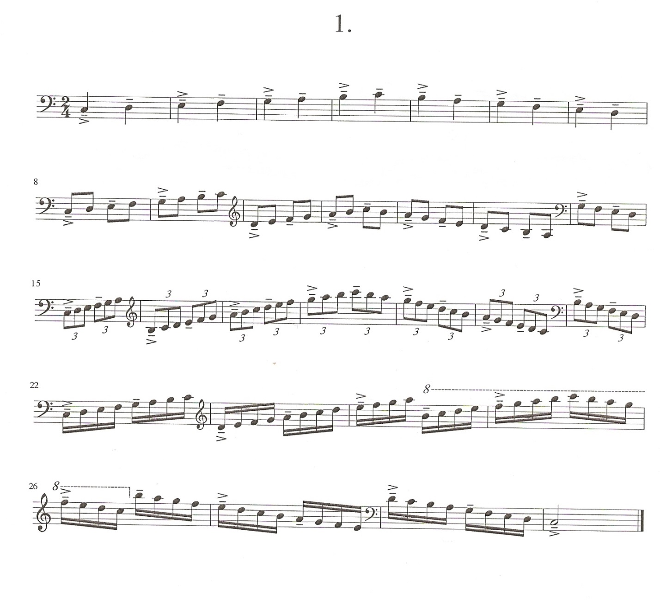
Знак (-) показывает опорные звуки в среднем темпе,
а знак (>) – опорные звуки в быстром темпе.

Гаммы, исполняемые двумя руками, можно играть как в параллельном, так и в расходящемся движении:

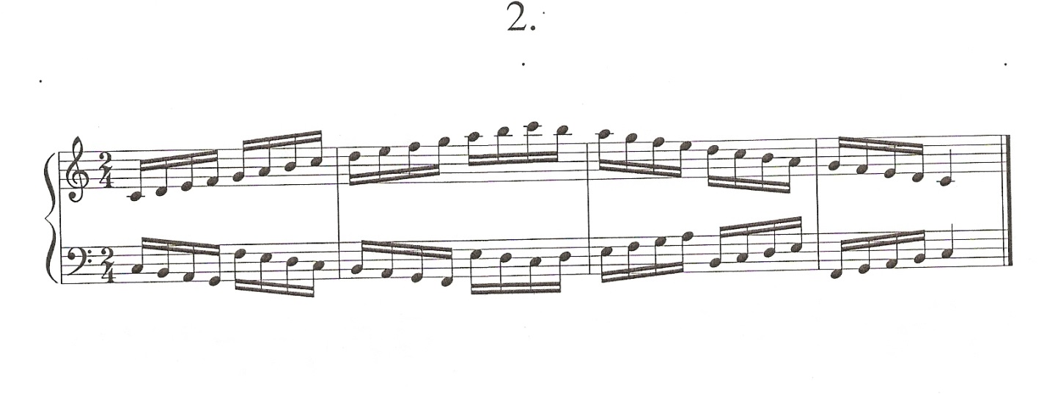

Играя короткие арпеджио нужно, для совмещения опорных звуков со смысловыми акцентами, несколько изменять последовательность звуков в последних обращениях, идущих перед самым высоким и самым низким звуками:

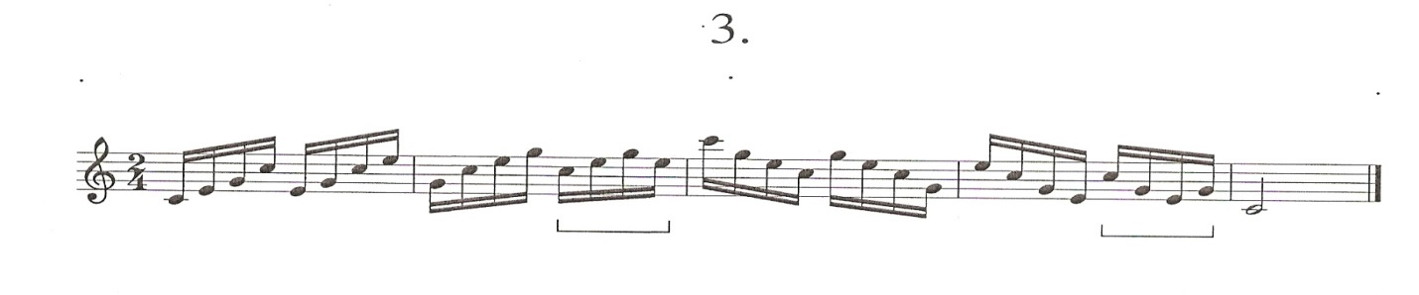

Игра арпеджио обеими рукамив параллельном движении нецелесообразна, т.к. басовые звуки расположены в одной октаве, левая рука никуда не перемещается. Движение левой руки по трём клавишам без перемещения не имеет смысла, потому что не вырабатывает никакого полезного навыка и затрудняет движения правой руки. В арпеджио опорный звук нужно подчёркивать басом (можно вместе с аккордом), причём бас должен дублировать первый звук каждого обращения: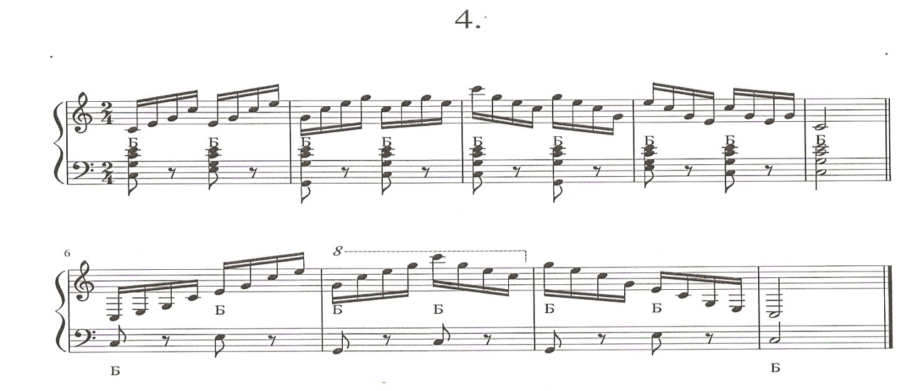

Систематизация аппликатуры в гаммах и арпеджио является непременным условием правильной работы над развитием и совершенствованием исполнительской техники учащегося.

3.АППЛИКАТУРА В ГАММАХ И АРПЕДЖИО.

При игре на баяне аппликатуре уделяется большое внимание, т.к. правильный выбор её вариантов обеспечивает свободное и уверенное исполнение, способствует развитию пальцевой беглости. Существуют традиционные аппликатурные «формулы» для игры гамм, арпеджио. В гаммах – это когда каждый палец играет по своему ряду: по 1-му – 2-й; по 2-му – 3-й; по 3-му – 4-й. второй вариант аппликатуры – пятипальцевый, отличается тем, что первый палец постоянно присутствует на клавиатуре и часто используется в игре. Гаммы в этом варианте играются всеми пальцами, причём в последовательном движении, что является признаком позиционной аппликатуры.
Преимущества позиционной аппликатуры в том, что она даёт равномерное распределение мышечной энергии на все пальцы. Отсюда большая свобода исполнительского аппарата, возможность увеличить темп (по необходимости), стабильность в игре. Способность мыслить позициями, а не отдельными звуками, даёт возможность видеть и слышать перспективу игры, помогает быстрому и качественному запоминанию наизусть. Позиционная аппликатура позволяет экономить мышечную энергию за счёт установки пальцев срезу на позицию, что служит стимулом для увеличения темпа, выносливости и стабильности игры. При позиционной игре возможен выбор множества удобных аппликатурных вариантов, особенно на баяне с пятирядной правой клавиатурой. Большим тормозом в достижении творческого совершенства является то, что учащиеся играют на трёхрядных баянах. Это часто исключает возможность применять удобные варианты аппликатур. Но при этом всё же в игре на баяне позиционная аппликатура должна быть главной, преобладающей, а аппликатура с непоследовательным движением пальцев (традиционная) – второстепенной, вспомогательной.
Вот некоторые варианты позиционных аппликатур в одноголосных гаммах (в восходящем движении, в две октавы). Верхняя аппликатура – традиционная, нижняя – один из вариантов позиционной:

ДО МАЖОР
2434324 24343243
2341231 23412345

СОЛЬ МАЖОР
3242432 32424323
1234123 12341234

ФА МАЖОР
4323243 43232434
1231234 12312345

(гармонический)
ЛЯ МИНОР
2424345 24243452
2123412 31234123

МИ МИНОР
3232423 42324234
1234123 12341234

РЕ МИНОР
4343234 53432345
2312312 34123123

Выработка аппликатурной дисциплины должна быть предметом постоянной планомерной работы на всех этапах обучения, особенно в начальный период. Обучение надо начинать сразу же с игры всеми пальцами при постоянном присутствии их всех на правой клавиатуре инструмента.
Хорошему развитию правой руки при сочетании игры всеми пятью пальцами и развитию их независимости способствует игра гамм в терцию:

ДО МАЖОР
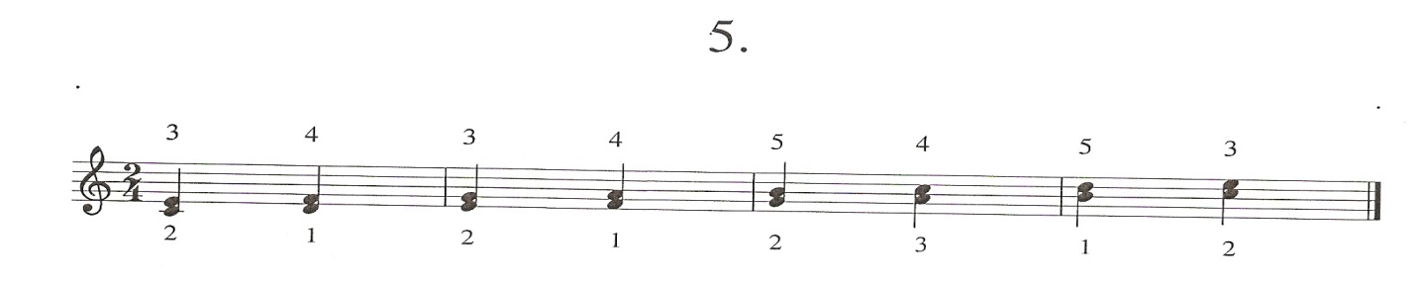
СОЛЬ МАЖОР
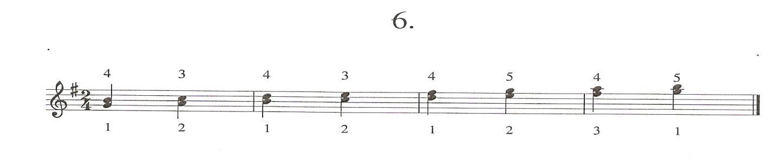

ФА МАЖОР
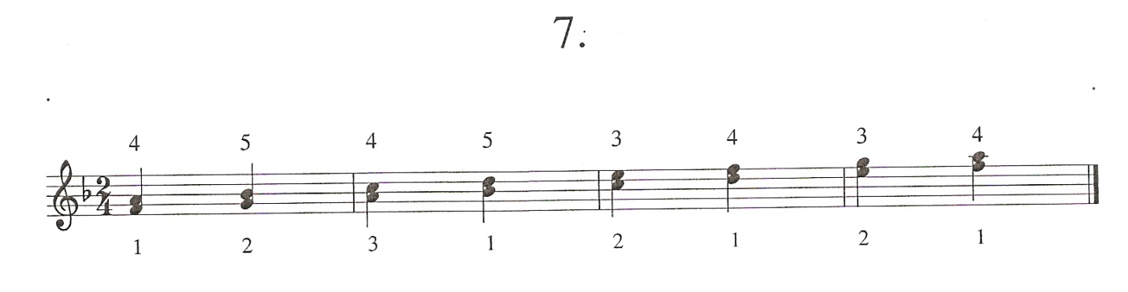
(гармонический)
ЛЯ МИНОР
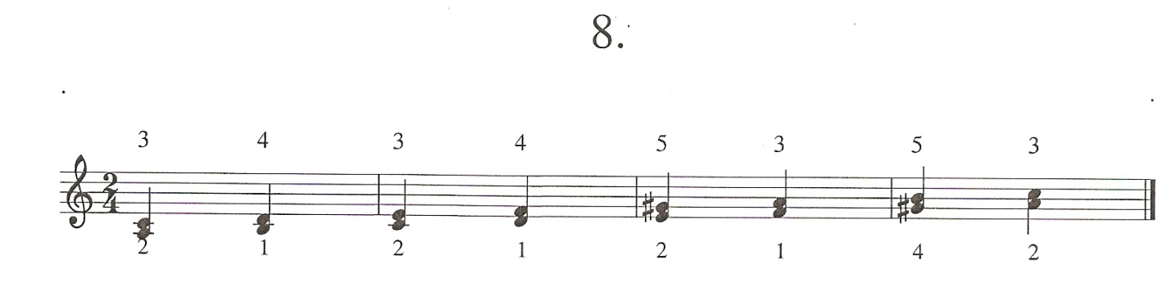
МИ МИНОР
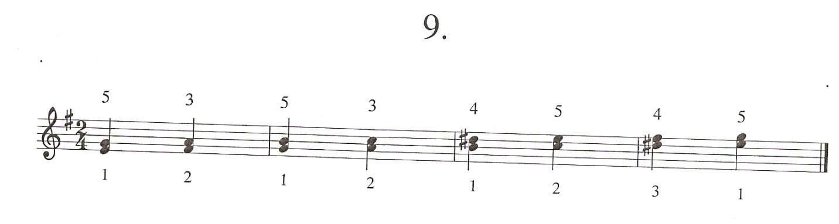
РЕ МИНОР
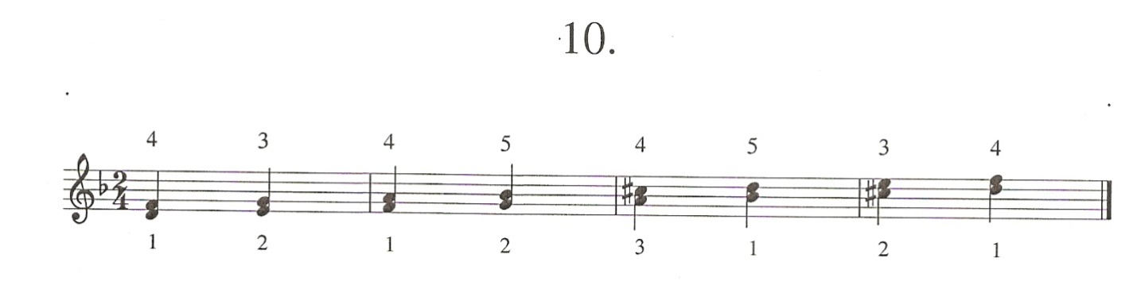

4.УПРАЖНЕНИЯ НА РАЗЛИЧНЫЕ ЭЛЕМЕНТЫ ТЕХНИКИ.

Пальцы у всех людей неравноценны по своей подвижности и силе, но эта неравноценность различна. Исходя из этого, упражнения должны основываться на тех элементах техники, которые вызывают затруднение. На той же основе выбирается аппликатура.
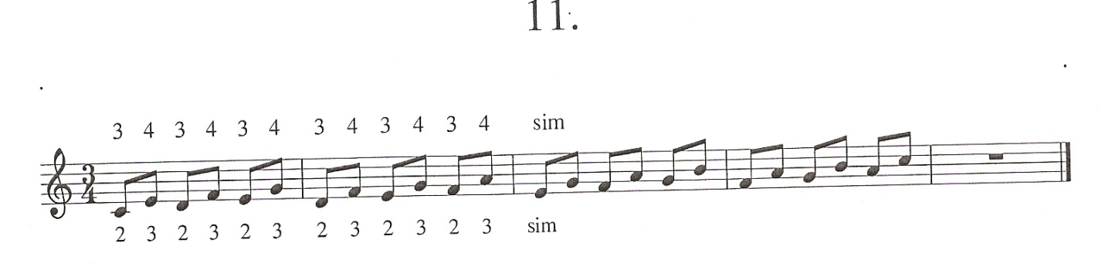
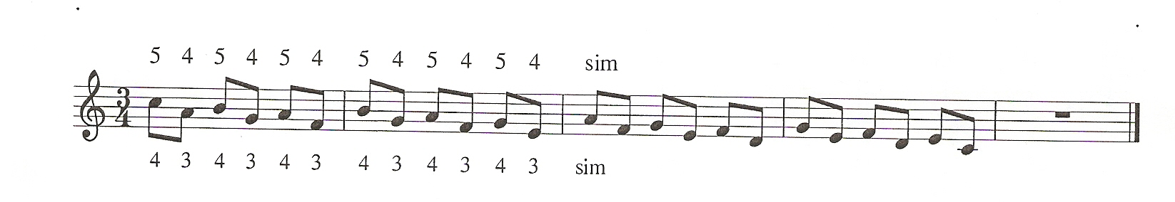

Можно проигрывать упражнение поочерёдно всеми вариантами аппликатуры, или работать над одним или двумя вариантами.
Независимость движения пальцев – один из сложных элементов техники. Упражнения, основанные на «беззвучной» подмене пальцев, являются хорошим средством для развития этого навыка. Выбирать вариант для учащегося нужно с учётом его индивидуальных особенностей.

1-й вариант. «БОЛЬШИЕ ТЕРЦИИ»
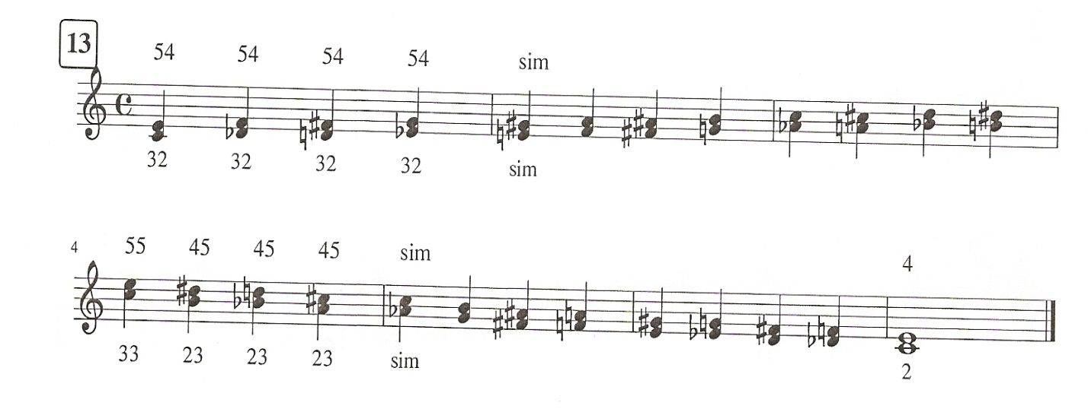

2-й вариант. «КВИНТЫ»
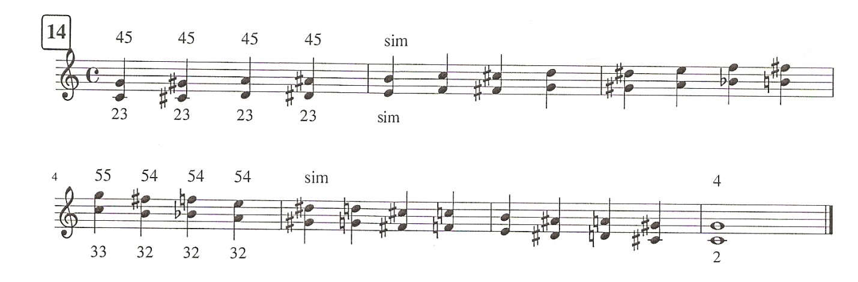
3-й вариант. «ОКТАВЫ»
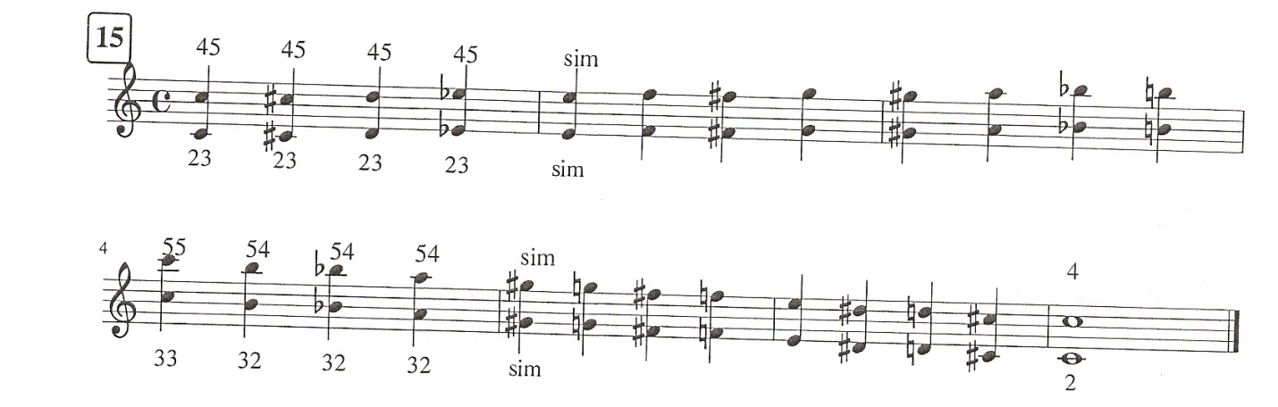
Вот, например, несколько вариантов упражнения для приобретения свободы и независимости пальцев, построенного на звуках аккорда ДО МАЖОР:
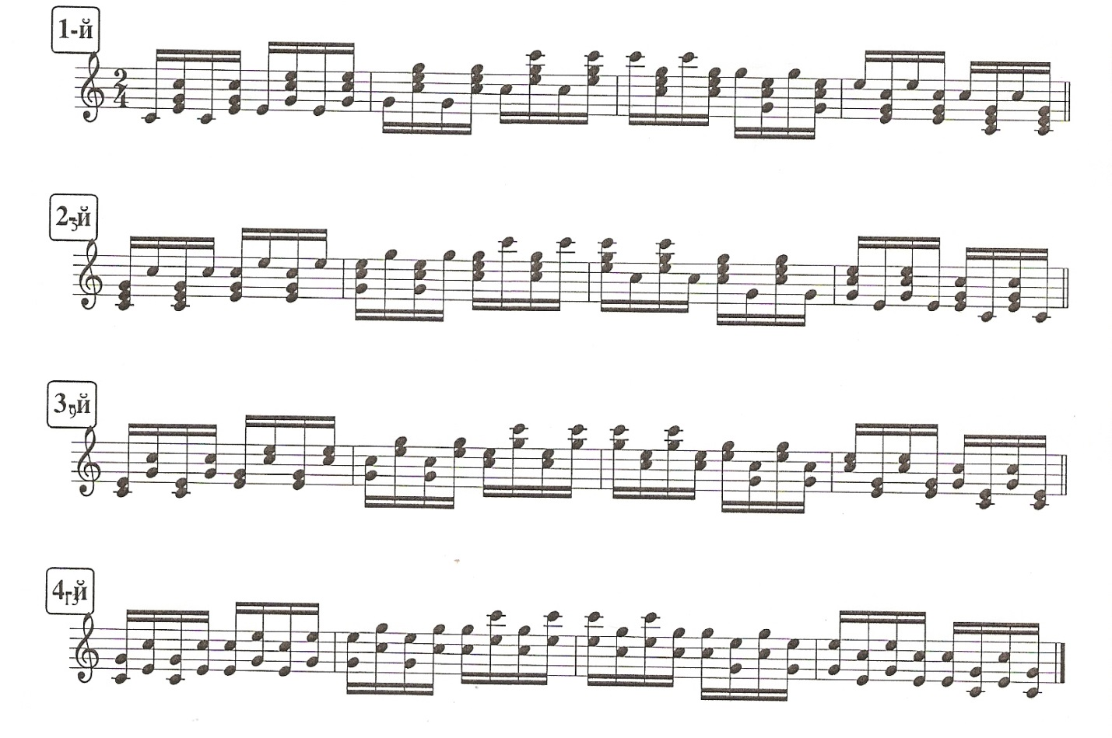

5.РОЛЬ ЛЕВОЙ РУКИ БАЯНИСТА.

Роль левой руки баяниста, играющего на готовом баяне, давно уже перестала сводиться к простому аккомпанементу. На левой клавиатуре можно исполнять сложные по гармонии и ритму виды аккомпанемента, а так же мелодию в низком регистре. В работе над техникой левой руки нужно добиваться равномерного развития всех четырёх играющих пальцев.
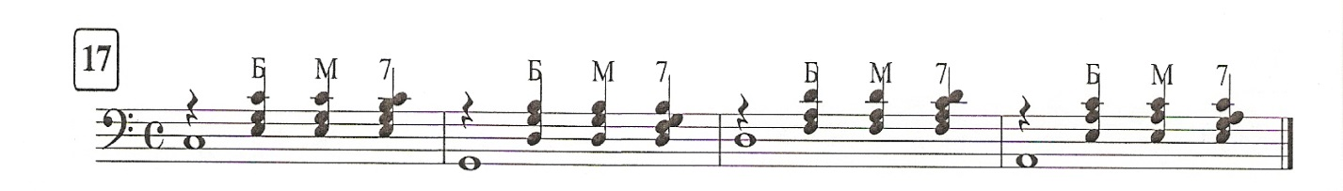
3 2 2 2 sim.
5 4 3 2
Первый вариант аппликатуры данного упражнения равномерно развивает все пальцы, а второй способствует выработке необходимого навыка свободного перемещения 2-го пальца по косым рядам.
Гаммаобразные последовательности в левой клавиатуре связаны с движением пальцев по одному ряду через клавишу. Развитию этого навыка поможет такое упражнение:
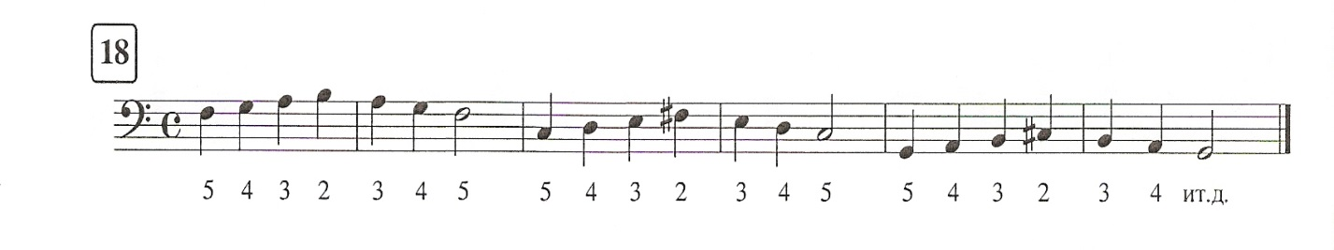

Полезно так же развивать навык репетиции 2-м и 3-м пальцами на одной клавише, в медленном темпе:
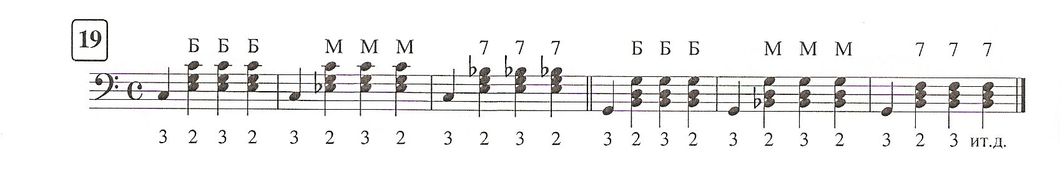

Хорошим средством для преодоления технических трудностей произведения являются упражнения, построенные самостоятельно из элементов технически трудных мест. Упражнения могут состоять из наиболее сложного оборота какого-либо пассажа или из элементов, следующих в произведении друг за другом. Они будут способствовать координации пальцев, помогут найти необходимые игровые движения. Кроме того, составление таких упражнений развивает мышление учащегося, творчески его активизирует.

6.РАБОТА НАД ЭТЮДАМИ.

Включение этюдов в программу обусловлено двумя задачами:
- Развитие определённого вида техники;
- Подготовка учащегося к преодолению технических трудностей произведения.
В первом случае преследуется цель разностороннего развития ученика.
В программу включаются этюды на разные виды техники, причём каждый этюд должен быть немного выше возможностей учащегося и тем самым обеспечивать его рост.
Во втором случае нужно брать этюды, содержащие тот вид техники и те элементы движений, которые встречаются в произведении. По трудности этюды не должны превышать уровень технического развития ученика.
Необходимо заниматься ежедневно, по заранее намеченному плану. Вначале продолжительность занятий не должна превышать 25-30 минут в день, затем её надо постепенно увеличивать до двух-трёх часов, не допуская мышечного перенапряжения. По окончании игры баянист должен ощущать раскованность, «разогретость» исполнительского аппарата. Чтобы снимать напряжение, нужно в процессе занятий иногда расслаблять мышцы, опуская руки вниз и слегка потряхивая кистями.
Развитие техники зависит от природных способностей ученика. Но и учащиеся со средними исполнительскими данными могут достичь высокого технического мастерства при условии правильно организованной, систематической работы, настойчивости и целеустремлённости.

7.СПИСОК УЧЕБНО-МЕТОДИЧЕСКОЙ ЛИТЕРАТУРЫ:

- Акимов Ю. «ШКОЛА ИГРЫ НА БАЯНЕ». М. Сов.композитор. 1980г.
- Акимов Ю. «ПРОГРЕССИВНАЯ ШКОЛА ИГРЫ НА БАЯНЕ» часть 2. М. Сов.композитор. 1976г.
- Басурманов А. «САМОУЧИТЕЛЬ ИГРЫ НА БАЯНЕ» М. Сов.композитор. 1973г.
- Бардин Ю. «ОБУЧЕНИЕ ИГРЕ НА БАЯНЕ ПО ПЯТИПАЛЬЦЕВОЙ АППЛИКАТУРЕ» М. Сов.композитор. 1978г.
- Онегин А. «ШКОЛА ИГРЫ НА БАЯНЕ» М. Музыка. 1972г.
- Дмитриев А. «ПОЗИЦИОННАЯ АППЛИКАТУРА НА БАЯНЕ» Санкт-Петербург. Изд. «Союз художников». 1998г.
- Судариков А. «ИСПОЛНИТЕЛЬСКАЯ ТЕХНИКА БАЯНИСТА» М. Сов.композитор. 1986г.
- Шахов Г. «АППЛИКАТУРА КАК СРЕДСТВО РАЗВИТИЯ ПРОФЕССИОНАЛЬНОГО МАСТЕРСТВА БАЯНИСТА И АККОРДЕОНИСТА» М. Музыка. 1991г.

